TIÊU CHUẨN NGÀNH
TCN 68 - 154: 1995
ĐIỆN THOẠI THẤY HÌNH TỐC ĐỘ THẤP - YÊU CẦU KỸ THUẬT
Very low bit rate videophone - Technical standard
Lời nói đầu
TCN 68 - 154: 1995 được biên soạn trên cơ sở các khuyến nghị của ITU, và điều kiện thực tế của mạng viễn thông Quốc gia.
TCN 68 - 154: 1995 do Viện Khoa học Kỹ thuật biên soạn theo đề nghị của Vụ Khoa học Công nghệ và Hợp tác Quốc tế và được Tổng cục trưởng Tổng cục Bưu điện ban hành theo quyết định số 1613/QĐ-KHCN ngày 26 tháng 12 năm 1995.

ĐIỆN THOẠI THẤY HÌNH TỐC ĐỘ THẤP - YÊU CẦU KỸ THUẬT
Very low bit rate videophone - Technical standard
(Ban hành theo Quyết định số 1613/QĐ-KHCN ngày 26 tháng 12 năm 1995 của Tổng cục trưởng Tổng cục Bưu điện)
1. Phạm vi áp dụng
Tiêu chuẩn này bao gồm chỉ tiêu kỹ thuật đối với các máy điện thoại thấy hình nối trực tiếp với đôi dây điện thoại thông thường của tổng đài công cộng hay tổng đài cơ quan. Cở sở của tiêu chuẩn kỹ thuật này dựa trên các đặc tính kỹ thuật theo tiêu chuẩn hiện hành của tổng đài điện thoại, các thiết bị truyền dẫn và cáp thông tin mà qua đó hai máy điện thoại thấy hình được kết nối với nhau.
2. Thuật ngữ, định nghĩa
2.1 Các màu cơ bản
Các màu cơ bản là ba màu độc lập tuyến tính, khi trộn chúng với nhau theo tỷ lệ nhất định có thể tạo ra hầu hết các màu sắc trong tự nhiên. Các mầu cơ bản gồm:
a) Màu đỏ ký hiệu bằng chữ R có bước sóng λ_{R} = 700 nm;
b) Màu lục ký hiệu bằng chữ G có bước sóng λ_{G} = 546,8 nm;
c) Màu lam ký hiệu bằng chữ B có bước sóng λ_{B} = 435,8 nm.
2.2 Tọa độ tĩnh màu
Tọa độ tĩnh màu là tọa độ của các điểm màu tính trong đồ thị tĩnh màu của hệ tọa độ x, y tiêu chuẩn.
2.3 A. Resolution - Độ phân giải
Độ phân giải là độ sắc nét của hình ảnh thể hiện qua số dòng và số cột của màn ảnh hay số phần tử hình ảnh trên một đơn vị diện tích.
2.4 A. Luminance - Độ chói
Độ chói là lượng ánh sáng do một phần tử ảnh hay một vùng cụ thể của ảnh phát xạ.
2.5 Điểm lấy mẫu
Điểm lấy mẫu là điểm được lấy trên hình ảnh trong quá trình rời rạc hóa hình ảnh để tạo nên tín hiệu số của hình ảnh.
2.6 Độ tương phản
Độ tương phản là sự khác nhau về màu sắc giữa hình ảnh và nền ảnh.
2.7 A. Quarter Common Intermediate Format - Kích cỡ một phần khổ trung gian gồm 144 dòng x 176 điểm
2.8 A. Macroblock- Khối phần tử ảnh cỡ lớn
Khối phần tử ảnh cỡ lớn là nhóm phần tử độ chói và các phần tử màu tương ứng về mặt không gian. Nó có thể biểu diễn hình ảnh hay các dữ liệu mã hóa tương ứng với các phần ảnh tương ứng.
Có ba dạng khối phần tử ảnh cỡ lớn là dạng tỷ lệ 4:2:0, 4:2:2 và 4:4:4.
2.8.1 Dạng tỷ lệ 4:2:0 gồm 6 khối: 4 khối Y, một khối Cb và một khối Cr được một tả như dưới đây:
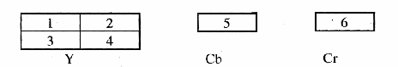
Trong đó: Y là giá trị mức chói, Cr là hiệu số giữa giá trị mức chói và mức màu đỏ, Cb là hiệu số giữa mức chói và mức màu lam.
2.8.2 Dạng tỷ lệ 4:2:2 gồm 8 khối: 4 khối Y, 2 khối Cb và 2 khối Cr được mô tả dưới đây:
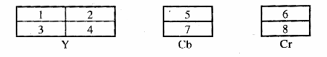
2.8.3 Dạng tỷ lệ 4:4:4 gồm 12 khối: 4 khối Y, 4 khối Cb và 4 khối Cr như được mô tả dưới đây:
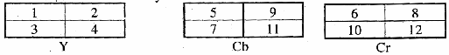
2.9 Nửa ảnh trước (hay lượt quét trước) là nửa ảnh tạo bởi các dòng có số thứ tự lẻ (1; 3; 5...)
2.10 Nửa ảnh sau (hay lượt quét sau) là nửa ảnh tạo bởi các dòng có số thứ tự chẵn (2; 4; 6...)
2.11 DCT - Discrete Cosine Transform: Phép biến đổi cosin rời rạc
Phép biến đổi cosin rời rạc là phép biến đổi để nén hình ảnh bằng cách nhân mỗi khối ảnh với một ma trận có hệ số biến đổi tỷ lệ với hàm số Cosin.
2.12 DPCM -Differential Pulse Code Modulation: Điều chế xung mã vi sai
Điều chế xung mã vi sai là phép điều chế trong đó số bit mã hóa phụ thuộc vào phần khác nhau giữa hai màu liên tiếp.
2.13 dB (A) là đơn vị đo thanh áp, đo qua bộ lọc có đặc tính tần số "A"' với mức so sánh là 2.10⁻⁵Pascal.
2.14 dBRN (C) là đơn vị đo tạp âm, đo qua bộ có đặc tính "C" với mức so sánh là 90 dB so với mức 1 mW.
2.15 Mã có độ dài từ mã thay đổi là sự mã hóa làm giảm số bit bằng cách dùng từ mã có số bit ít cho các đại lượng xuất hiện nhiều lần và từ mã có số bit nhiều cho các đại lượng có số lần xuất hiện ít.
2.16 Cấu trúc hình ảnh
Hình ảnh phải được chia thành các khối ảnh cỡ lớn và khối ảnh như trên hình 1.
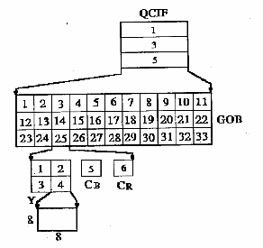
Hình 1: Cấu trúc dữ liệu ảnh
2.17 Đường màu quang phổ trên hệ tọa độ x,y
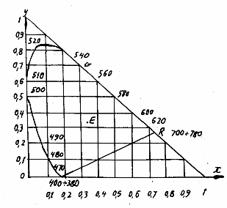
Hình 2: Đường màu quang phổ trên hệ tọa độ x, y
2.18 Chế độ thoại và chế độ thoại có hình của máy điện thoại thấy hình
a) Cấu tạo của máy điện thoại thấy hình tốc độ thấp
Đặc tính cơ bản của loại máy này là nó có tính năng vừa là máy điện thoại thông thường vừa là máy điện thoại thấy hình. Bản chất của tín hiệu thoại ở hai chế độ làm việc này là hoàn toàn khác nhau. Các chế độ này được mô tả trên hình 3.
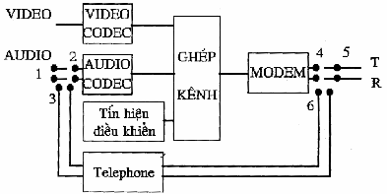
Hình 3: Cấu trúc của máy điện thoại thấy hình
b) Chế độ thoại không hình:
Ở chế độ thoại không hình máy làm việc như một máy điện thoại thông thường. Khi đó các tiếp điểm 1-2 và 4-5 ở chế độ ngắt. Các tiếp điểm 1-3 và 5-6 được nối với nhau. Như vậy ở chế độ này máy hoàn toàn không cần đến các bộ mã hóa và giải mã cũng như các bộ ghép, tách kênh và mô- đem. Vì vậy máy chỉ làm việc với nguồn cấp qua hai dây thoại.
c) Chế độ thoại thấy hình
Ở chế độ thoại thấy hình, các tiếp điểm 1-3 và 4-6 ngắt còn các tiếp điểm 1-2 và 5-4 được nối với nhau. Ở chế độ này, tín hiệu thoại và tín hiệu hình thực chất đã được xử lý thành tín hiệu số..
(i) Tín hiệu hình:.
Tín hiện hình được biến đổi trong quá trình xử lý hết sức phức tạp nhờ các phép mã hoá nội suy hình ảnh, các phép mã hoá côsin rời rạc, các phép mã hoá có độ dài từ mã thay đổi... Kết quả là tốc độ bit dành cho ảnh nằm trong khoảng vài kbit/s.
(ii) Tín hiệu thoại:
Tín hiệu thoại được xử lý bằng phương pháp nén tiếng nói dùng kỹ thuật số. Kết quả là tín hiệu thoại được biến đổi thành luồng số tốc độ khoảng từ 6 đến 8 kbit/s.
(iii) Ghép tín hiệu:
Tín hiệu hình và thoại đã qua xử lý được ghép cùng với tín hiệu điều khiển và được mã hóa thành một luồng tín hiệu. Luồng tín hiệu số này được đưa tới mô- đem để điều chế và truyền đi trên đường điện thoại.
Đặc điểm cơ bản của loại mô-đem này là thời gian bắt tay giữa hai máy rất ngắn. Thông thường vì chất lượng đường truyền khác nhau nên mô-đem được thiết kế với vài tốc độ khác nhau. Kết quả là tùy theo chất lượng đường truyền mà chất lượng hình và thoại sẽ khác nhau.
Trong tiêu chuẩn này có đưa ra các tiêu chuẩn cho hai chế độ khác nhau do tính chất hoàn toàn khác nhau của hai chế độ thoại không thầy hình và và thoại thấy hình.
3. Yêu cầu về dịch vụ
3.1 Các yêu cầu về phần giao diện giữa người sử dụng và máy điện thoại thấy hình
a) Máy điện thoại thấy hình phải có hai chế độ: chế độ của máy điện thoại thấy ảnh và chế độ của máy điện thoại thông thường.
b) Máy điện thoại thấy hình phải được thiết kế sao cho ngoài các chức năng về hình ảnh thì việc sử dụng nó giống như sử dụng máy điện thoại thông thường.
c) Máy điện thoại thấy hình phải có khả năng hướng dẫn cho người sử dụng bằng cách hiển thị chữ và số hoặc bằng cách thông báo bằng lời cho người sử dụng
d) Việc kết thúc cuộc gọi đối với máy điện thoại thấy hình phải giống như máy điện thoại thông thường. Hình và tiếng phải được kết thúc đồng thời.
3.2 Các yêu cầu về chất lượng dịch vụ
a) Không đòi hỏi các điều kiện chiếu sáng đặc biệt mà vẫn đảm bảo chất lượng hình ảnh.
b) Chất lượng thoại của máy điện thoại thấy hình không được kém hơn chất lượng thoại của máy điện thoại thông thường.
c) Máy điện thoại thấy hình phải đảm bảo truyền liên tục hình ảnh động cùng với thoại.
d) Máy điện thoại thấy hình phải có chế độ truyền hình ảnh đặc biệt với độ phân giải cao hơn chế độ làm việc bình thường. Trong chế độ này chất lượng thoại có thể giảm hoặc không có thoại và có thể truyền hình ảnh tĩnh.
e) Khi chuyển giữa hai chế độ thoại thông thường và thoại thấy hình trong một cuộc gọi, người đàm thoại phải không nhận thấy sự thay đổi đáng kể về chất lượng thoại.
g) Trong trường hợp không thực hiện được cuộc gọi thấy hình, máy điện thoại thấy hình phải có khả năng tự động chuyển sang chế độ của máy điện thoại thông thường và phải có thông báo với người sử dụng.
li) Máy điện thoại thấy hình phải đảm bảo sự đồng bộ tương đối giữa thoại và cử động của môi người đàm thoại.
i) Máy điện thoại thấy hình phải có khả năng cung cấp các dịch vụ của máy điện thoại thông thường.
k) Máy điện thoại thấy hình phải có khả năng tối thiểu là truyền được hình ảnh của phần mặt và vai của người đàm thoại.
I) Máy điện thoại thấy hình phải có khả năng truyền hình ảnh của người đàm thoại với khoảng cách giữa người đàm thoại và máy từ 0,5 đến 2m.
3.3 Yêu cầu về khả năng kết nối
a) Máy điện thoại thấy hình phải có khả năng kết nối với nhau, và với máy điện thoại thông thường.
b) Mọi máy điện thoại thông thường đều có khả năng gọi đến máy ' điện thoại thấy hình.
c) Nếu máy điện thoại thấy hình có nhiều tốc độ truyền dẫn khác nhau thì việc kết nối đầu tiên phải bắt đầu bằng tốc độ truyền cao nhất và chỉ giảm tốc độ truyền dẫn khi chất lượng đường truyền bị kém đi.
3.4 Yêu cầu về điều khiển và hiển thị
a) Phần hướng dẫn sử dụng phải được coi là phần quan trọng của máy điện thoại thấy hình. Phần này phải được thiết kế ở dạng đối thoại giữa máy và người sử dụng.
b) Ở chế độ điện thoại thấy hình, thông tin về trạng thái cuộc gọi phải được hiển thị trên màn hình.
c) Các âm thanh báo hiệu của máy điện thoại thấy hình phải phù hợp với báo hiệu của máy điện thoại thông thường.
d) Chế độ làm việc thấy hình ảnh hay không thấy hình ảnh của máy điện thoại thấy hình phải do người sử dụng điều khiển.
e) Việc thiết lập cuộc gọi thấy hình ảnh phải bắt đầu bằng cuộc gọi điện thoại thông thường.
g) Trong một cuộc gọi có thể thay đổi nhiều lần giữa hai chế độ thoại thông thường và thoại thấy hình.
i) Máy điện thoại thấy hình phải có chế độ hiện hình ảnh của người gọi. Hình ảnh này phải giống như hình ảnh nhận được ở đầu xa. Việc tắt mở chế độ này phải do người thực hiện cuộc gọi điều khiển.
i) Ngoài chế độ làm việc với tổ hợp cầm tay, máy điện thoại thấy hình phải có chế độ làm việc với loa và micro.
k) Thời gian thiết lập cuộc gọi thấy hình phải ≤ 10 giây.
I) Máy điện thoại thấy hình phải được thiết kế sao cho ngoài chế độ tự động, người sử dụng có thể điều khiển được màu, độ chói và độ tương phản của hình ảnh.
4. Yêu cầu kỹ thuật
4.1 Yêu cầu về hình ảnh
4.1.1 Các yêu cầu chính
Máy điện thoại thấy hình phải tạo được hình ảnh với các đặc tính cơ bản sau:
a) Hình dạng và nội dung cấu trúc của người đàm thoại;
b) Độ chói tương đối của người đàm thoại;
c) Chuyển động của người đàm thoại;
d) Màu sắc của người đàm thoại.
4.1.2 Yêu cầu đối với các tham số cơ bản
4.1.2.1 Biến đổi quang-điện
Các phép biến đổi giữa tín hiệu điện và quang phải tuân theo các chỉ tiêu trong bảng 1.
Bảng 1: Các chỉ tiêu về biến đổi quang điện
Các chỉ tiêu
Tham số | Yêu cầu
Đặc tính biến đổi quang-điện trước khi xử lý | Tuyến tính
Đặc tính biến đổi điện - quang | Tuyến tính
4.1.2.2 Tọa độ tĩnh của các tín hiệu màu:
Bảng 2: Tọa độ tĩnh màu đối với các màu cơ bản và màu trắng
Các chỉ tiêu
Tham số | Yêu cầu
Tọa độ màu đối với các màu cơ bản | x y  Lục 0,300 0,600  Lam 0,150 0,060  Đỏ 0,640 0,339
Tọa độ đối với màu trắng | x y  0,3127 0,3290
4.1.2.3 Các đặc tính về hình ảnh
Hình ảnh của máy điện thoại thấy hình phải tuân theo các yêu cầu trong bảng 3.
Bảng 3: Đặc tính về hình ảnh của máy điện thoại thấy hình
Đặc tính
Tham số | Yêu cầu
Tỷ lệ các chiều của hình ảnh (ngang/dọc), mm | 176 x 144  128 x 112  128 x 96  144 x 128 (hình 1)
Sắp xếp các phần tử của hình ảnh | Trực giao
Tỷ lệ các chiều của phần tử ảnh | 1:1
4.1.2.4 Các đặc tính quét hình ảnh như bảng 4
Bảng 4: Các đặc tính quét hình ảnh của máy điện thoại thấy hình
Đặc tính
Tham số | Yêu cầu
Trình tự quét các phần tử ảnh | Từ trái sang phải, từ trên xuống dưới
Tốc độ ảnh | từ 1 đến 10 ảnh
Tỷ lệ các dòng xen kẽ nhau | 1:1
4.1 2.5 Các đặc tính số của tín hiệu hình như bảng 5
Bảng 5: Các đặc tính số của tín hiệu hình
Đặc tính
Tham số | Yêu cầu
Các tín hiệu được mã hóa | R, G, B hoặc Y, Cr, Cb
Lấy mẫu | theo phần 4.1.2.7
4.1.2.6 Độ phân giải
Đối với máy điện thoại thấy hình, việc lấy mẫu hình ảnh phải tuân theo một trong các kích thước sau:
a) 144 mm x 176 mm (QLCF)
b) 128 mm x 112 mm
c) 128 mm x 96 mm hoặc 128 mm x 144 mm
Kích thước màn ảnh được thể hiện như trên hình 4.
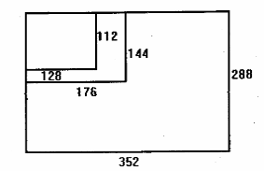
Đơn vị: mm
Hình 4: Tỷ lệ số dòng và số điểm trên một dòng
Các hình ảnh theo các kích thước trên phải có khả năng kết nối được với nhau mà không ảnh hưởng đến quá trình mã hóa và giải mã.
4.1.2.7 Lấy mẫu điểm chói và điểm màu
Việc lấy mẫu điểm chói và điểm màu phải tuân theo một trong các dạng sau:
a) Dạng tỷ lệ 4:2:0.
(i) Nếu việc lấy mẫu tuân theo dạng tỷ lệ 4:2:0 thì các bảng lấy mẫu Cb và Cr phải bằng một nửa kích thước của bảng lấy mẫu Y theo cả chiều ngang và chiều dọc;
(ii) Bảng lấy mẫu Y phải có số chẵn dòng và số chẵn điểm trên một dòng;
(iii) Nếu hình ảnh được cấu tạo từ hai nửa ảnh có các dòng xen kẽ nhau, các hình của nửa ảnh phải được cấu tạo từ bảng lấy mẫu Y với số dòng bằng nửa số dòng của cả hình ảnh. Tổng số dòng của cả hình ảnh phải chia hết cho 4;
(iv) Các điểm lấy mẫu điểm chói và điểm màu phải được sắp xếp như trên
.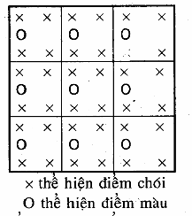
Hình 5: Sắp xếp điểm chói và điểm màu theo dạng tỷ lệ 4:2:0
Việc lấy mẫu điểm chói và điểm màu cho từng nửa hình ảnh phải tuân theo trình tự thể hiện trên hình 6.
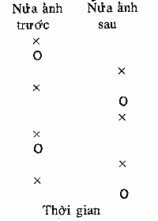
Hình 6: Vị trí lấy mẫu điểm chói và điểm màu theo nửa hình ảnh
b) Dạng tỷ lệ 4:2:2
(i) Nếu việc lấy mẫu tuân theo dạng tỷ lệ 4:2:2, các bảng lấy mẫu Cb và Cr phải có kích thước bằng nửa kích thước bảng Y theo chiều ngang và bằng kích thước bảng Y theo chiều dọc. Bảng Y phải có số chẵn dòng và số chẵn điểm trên một dòng;
(ii) Việc phân bố các điểm lấy mẫu độ chói và màu phải tuân theo dòng sắp xếp như trên hình 7;
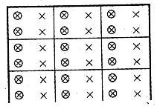
Hình 7: Vị trí lấy mẫu điểm chói và điểm màu theo nửa hình ảnh
(ỉii) Việc lấy mẫu điểm chói và điểm màu chéo từng nửa hình ảnh tuân theo trình tự thể hiện trên hình 8;
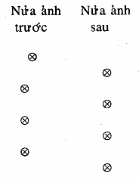
Hình 8: Vị trí lấy mẫu điểm chói và điểm màu theo nửa hình ảnh
c) Dạng tỷ lệ 4:4:4
(i) Nếu việc lấy mẫu tuân theo dạng tỷ lệ 4:4:4, các bảng lấy mẫu Cr và Cb phải có cùng kích thước như bảng Y theo cả chiều ngang và chiều dọc. Việc sắp xếp các điểm chói và điểm màu phải tuân theo trình tự thể hiện trên hình 9;
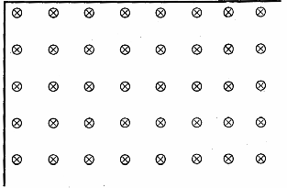
Hình 9: Vị trí các điểm chói và điểm màu theo dạng tỷ lệ 4.4:4
4.1.3 Các dạng mã hóa ảnh
Để giảm tốc độ truyền dẫn, sử dụng các phương pháp mã hóa khác nhau như sau:
a) Phương pháp mã hóa dạng 1 là phương pháp mã hóa dựa trên tín hiệu của cùng một hình ảnh;
b) Phương pháp mã hóa dạng P là phương pháp mã hóa hình ảnh dựa trên hình ảnh dạng P hay dạng I ngay trước đó;
c) Phương pháp mã hóa dạng B là phương pháp mã hóa dựa trên hình ảnh dạng I hay P trước hoặc sau đó;
d) Phương pháp mã hóa dựa trên sự đánh giá chuyển động của hình ảnh là phương pháp nội suy hình ảnh dựa trên ít nhất 4 mầu hình ảnh trước đó. Đơn vị hình ảnh để đánh giá chuyển động có kích cỡ 1 6 x 1 6 khối cỡ lớn.
4.1.4 Khả năng làm giảm ảnh hưởng nhiễu
Bộ giải mã của máy điện thoại thấy hình phải có khả năng làm giảm ảnh hưởng nhiễu. Việc đánh giá nhiều một khối ảnh phải dựa trên số liệu của các khối ảnh lân cận. Khi phát hiện lỗi, máy điện thoại thấy hình phải thực hiện giảm ảnh hưởng nhiễu bằng một trong các phương pháp sau:
a) Thay khối ảnh bị lỗi bằng khối ảnh cùng vị trí của ảnh ngay trước đó
b) Đánh giá vector chuyển động của khối ảnh bị lỗi dựa trên các khối ảnh lân cận. Trên cơ sở đó để chọn khối ảnh phù hợp thay cho khối ảnh bị lỗi.
4.1.5 Dải điều chỉnh độ tương phản
Máy điện thoại thấy hình phải được thiết kế sao cho người sử dụng có thể thay đổi độ tương phản ít nhất là 10 mức khác nhau.
4.1.6 Dải điều chỉnh màu
Máy điện thoại thấy hình phải được thiết kế sao cho người sử dụng có thể thay đổi được màu ít nhất là 10 mức khác nhau.
4.1.7 Dải điều chỉnh độ chói
Máy điện thoại thấy hình phải được thiết kế sao cho người sử dụng có thể thay đổi được độ chói của hình ảnh ít nhất là 10 mức khác nhau.
4.1.8 Phương pháp truyền dẫn tín hiệu hình ảnh
a) Để có thể truyền dẫn tín hiệu hình ảnh trên đôi dây thoại thông thường, tín hiệu hình ảnh phải được nén bằng phương pháp DCT, DPCM và phương pháp mã hóa có độ dài từ mã thay đổi.
b) Tốc độ bit dành cho tín hiệu hình ảnh càng cao càng tốt
c) Tổng số bit dành cho cả hình và tiếng không được nhỏ hơn 9,6 kbit/s.
4.2. Các chỉ tiêu về điện thanh
4.1.1 Ở chế độ điện thoại không thấy hình
4.2.1.1 Đáp ứng phát
Đáp ứng phát của máy điện thoại thấy hình là đặc tính chuyển đổi âm-điện.
Đáp ứng phát được xác định theo chỉ tiêu đánh giá âm lượng phát, đáp ứng tần số.
a) Âm lượng phát
Chỉ tiêu đánh giá âm lượng phát được xác định trong dải tần từ 300 đến 3400 Hz phải nằm trong/dải cho phép của bảng 6.
Bảng 6: Chỉ tiêu đánh giá âm lượng phát
Độ dài mạch thuê bao  km | Mức cho phép  dB(A)
0,5  2,7  4.5 | từ -43 đến -53  từ -41 đến -51  từ -38 đến -48
b) Đáp ứng tần số phát
Đáp ứng tần số phát đo tại đầu ra của máy phát phải nằm trong giới hạn của các đường cong trên hình 8 trong dải tần từ 180 Hz đến 5000 Hz. Điểm ứng với 1000 Hz phải tương ứng với mức 0 dB trên hình 10.
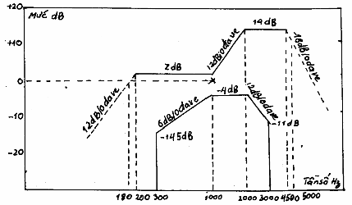
Hình 10: Đáp ứng tần số phát
Phương pháp xác định:
Các chỉ tiêu về đáp ứng phát được xác định như trên hình 11.
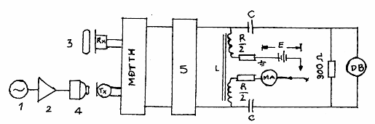
1. Máy phát tần số E = 24 V hoặc 48 V
2. Bộ khuếch đại C = 2,0 μF + 10%
3. Vật cách âm L = 2,0 H, 100 mA DC
4. Miệng giả R = 400 Ω hoặc 800 Ω
MĐTTH: máy điện thoại truyền hình. MA: miliampe kế 0 - 150 mADC
Hình 11: Cách xác định các chỉ tiêu đáp ứng phát
4.2.1.2 Đáp ứng thu
Đáp ứng thu là các đặc tính chuyển đổi điện - âm. Đáp ứng thu được đặc trưng bởi hai chỉ tiêu cơ bản: chỉ tiêu đánh giá âm lượng thu và đáp ứng tần số thu.
a) Âm lượng thu
Chỉ tiêu đánh giá âm lượng thu phải nằm trong dải cho phép như trong bảng 7.
Bảng 7: Chỉ tiêu đánh giá âm lượng thu và đáp ứng tần số thu
Độ dài mạch đường dây thuê bao giả định  km | Mức cho phép dB(A)
0,5  2,7  4,5. | từ 41 đến 51  từ 43 đến 53  từ 45 đến 55
b) Đáp ứng tần số thu
Đáp ứng tần số thu phải nằm trong giới hạn của đồ thị trên hình 12. Điểm ứng với tần số 1000 Hz tương ứng với 0 dB.
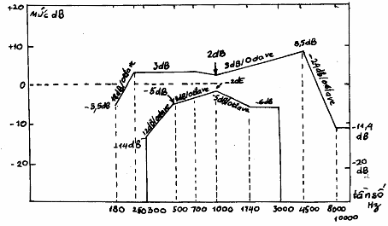
Hình 12: Đáp ứng tần số thu
Phương pháp xác định:
Các chỉ tiêu về đáp ứng tần số thu xác định như trên hình 13.
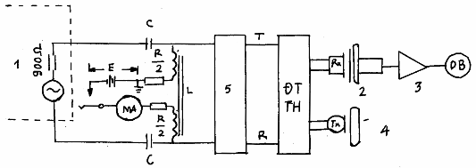
Hình 13: Sơ đồ xác định đặc tính thu
4.2.1.3 Độ méo phát
Độ méo phát là mức độ các thành phần méo hài trong tín hiệu điện tại đầu ra khi có tín hiệu âm thanh tại đầu vào. Độ méo phát không được vượt quá 5%.
4.2.1.4 Độ méo thu
Độ méo thu là tỷ lệ phần trăm của tín hiệu âm thanh phát ra các tần số khác với tần số của tín hiệu điện đầu vào. Độ méo thu không được vượt quá 5%.
4.2.1.5 Tạp âm phát
Tạp âm phát là tạp âm do chính máy điện thoại phát ra khi nhấc tổ hợp. Mức tạp âm phát không được vượt quá 15 dBrN(C)
4.2.1.6 Tạp âm thu
Tạp âm thu là mức tạp phát ra ống nghe do chính máy điện thoại gây ra. Mức tạp âm thu không được vượt quá + 40 dB (A).
4.2.2 Chế độ điện thoại truyền hình
4.2.2.1 Đáp ứng phát
Đáp ứng phát của máy điện thoại truyền hình là đặc tính biến đổi âm - điện sau khi tín hiệu điện bị biến đổi qua bộ A/D và D/A.
Đáp ứng phát được xác định theo âm lượng phát và đáp ứng tần số.
4.2.2.2 Âm lượng phát
Chỉ tiêu đánh giá âm lượng ứng phát được xác định trong dải tần từ 300 đến 3400 Hz với mức cho phép trong bảng 6.
a) Đáp ứng tần số phát: đáp ứng tần số phát đo tại đầu ra của máy phát phải nằm trong giới hạn của các đường cong trên hình 8 trong dải tần từ 300 đến 3400 Hz.
b) Phương pháp xác định: các chỉ tiêu về đáp ứng phát xác định theo sơ đô hình 14.
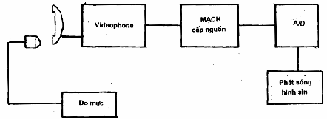
Hình 14: Cách xác định chỉ tiêu về đáp ứng phát
4.2.2.3 Đáp ứng thu
Đáp ứng thu là các đặc tính chuyển đổi âm - điện. Đáp ứng thu được đặc trưng bởi hai chỉ tiêu cơ bản: âm lượng thu và đáp ứng tần số thu.
a) Âm lượng thu: chỉ tiêu đánh giá âm lượng thu phải nằm trong dải cho phép trong bảng 6.
b) Đáp ứng tần số thu: đáp ứng tần số thu phải nằm trong dải cho phép ở trên hình 10. Điểm ứng với tần số 1000 Hz tương ứng với 0 dB.
c) Phương pháp xác định: ác chỉ tiêu về đáp ứng thu có thể được xác định theo sơ đồ trên hình 15.
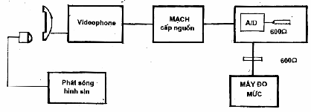
Hình 15: Cách xác định chỉ tiêu về đáp ứng thu
4.2.3 Mức tín hiệu
a) Công suất cực đại tại bất kỳ tần số nào không được vượt quá mW;
b) Đối với hệ thống điều tần và điều pha mức tín hiệu không được vượt quá - 13 dBm0.
c) Đối với chế độ điều biên,công suất trung bình trong 1 phút không được vượt quá -13 dBm0, công suất tức thời không được vượt quá 0 dBm0 và công suất đo trong băng thông 10 Hz bất không được vượt quá -10 dBm0.
4.3 Điện trở và trở kháng
4.3.1 Điện trở đặt tổ hợp
Điện trở đặt tổ hợp là điện trở một chiều giữa hai dây của máy điện thoại truyền hình khi đặt tổ hợp và tắt chế độ dùng loa.
Chỉ tiêu: điện trở đặt máy phải lớn hơn 2 MΩ.
4.3.2 Điện trở nhấc tổ hợp
Điện trở khi nhấc tổ hợp là điện trở một chiều đo tại hai đầu dây máy điện thoại thấy hình khi nhấc tổ hợp hoặc ở chế độ dùng loa.
Chỉ tiêu: đặc tính điện trở một chiều của máy điện thoại phải thỏa mãn các giới hạn trên hình 16.
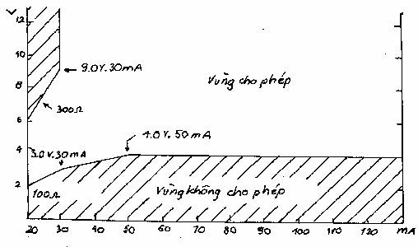
Hình 16: Điện trở một chiều khi nhấc tổ hợp
4.3.3 Trở kháng đặt tổ hợp
Khi có điện áp chuông vào nguồn nuôi như trong bảng 8, trở kháng giữa hai dây của máy điện thoại thấy hình phải nằm trong dải từ 1400 Ω đến 40 kΩ.
Bảng 8: Trở kháng khi đặt tổ hợp
Tần số  Hz | Mức điện áp chuông (hình sin)  V | Nguồn một chiều  V | Trở kháng  Ω
Từ 15 đến 68 | Từ 40 đến 150 | Từ 0 đến 105 | Từ 1400 đến 40000
4.3.4 Trở kháng nhấc tổ hợp
Trở kháng nhấc tổ hợp là trở kháng đo tại hai đầu dây của máy điện thoại thấy hình trong dải tần từ 300 đến 3400 Hz khi nhấc tổ hợp hay ở chế độ dùng loa. Trở kháng nhấc to hợp đo trong dải thoại với các dòng nuôi khác nhau phải
nằm trong giới hạn 600Ω + 50%
600Ω - 20%
4.4 Xung tín hiệu địa chỉ
Xung quay số của máy điện thoại thấy hình phải thỏa mãn các điều kiện về thời gian như sau:
4.4.1 Khoảng thời gian giữa hai xung
- Thời gian nhỏ nhất cho phép 53 ms
- Thời gian lớn nhất cho phép 80 ms
4.4.2 Độ rộng xung nhỏ nhất cho phép 33 ms
4.4.3 Tốc độ xung cho phép
- Nhỏ nhất 9 xung/giây
- Lớn nhất 11 xung/giây
4.4.4 Tỷ lệ cho phép giữa độ rộng xung và chu kỳ xung
- Nhỏ nhất 58%
- Lớn nhất 64%
4.4.5 Khoảng thời gian giữa hai loạt xung
- Khoảng thời gian nhỏ nhất cho phép 500 ms
- Khoảng thời gian lớn nhất cho phép 3 s
4.5 Các chỉ tiêu báo hiệu đa tần
4.5.1 Yêu cầu chung
Máy điện thoại thấy hình có chức năng phát số bằng mã tổng hợp hai tần số DTMF, phải có khả năng phát các tổ hợp các tần số ứng với các số từ "1" đến "9" và "0", "*”, "#". Mỗi một số và dấu phải được biểu diễn bởi hai tần số hình sin, trong đó một tần số thuộc nhóm tần số cao và một thuộc nhóm tần số thấp. Những tần số này tạo thành các cạp tần số được chỉ ra trên hình 17.
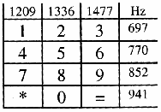
Hình 17: Các cặp tần số DTMF
4.5.2 Chỉ tiêu về tần số
Độ ấn định tần số cho phép phải nhỏ hơn 1,5% của giá trị tần số danh định.
4.5.3 Mức báo hiệu
4.5.3.1 Chỉ tiêu đối với từng tần số
a) Mức công suất của mỗi tần số khi phát một số bất kỳ không được chênh lệch quá 4 dB so với tần số kia.
b) Mức công suất của tần số thuộc nhóm cao phải lớn hơn hoặc bằng mức công suất của tần số thuộc nhóm thấp.
c) Mức công suất của tần số thuộc nhóm cao phải lớn hơn hoặc bằng mức tối thiểu như trên hình 18. Đường giới hạn F-G-H.
d) Mức công suất của tần số thuộc nhóm cao phải lớn hơn hoặc bằng mức tối thiểu cho phép như trên hình 18, đường giới hạn J - K - L.
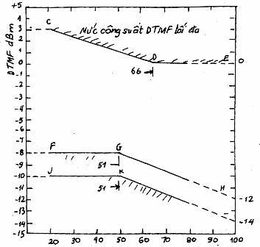
Hình 18: Giới hạn mức công suất tín hiệu DTMF
4.5.3.2 Mức của cặp tần số
Công suất của cặp tần số DTMF không được vượt quá đường giới hạn C - D - E trên hình 18.
4.5.3.3 Các thành phần tần số ký sinh
Các thành phần tần số ký sinh là các thành phần tần số khác với tần số báo hiệu DTMF, sinh ra khi phát tần số DTMF.
Chỉ tiêu: công suất trong của các thành phần tần số ký sinh phải nhỏ hơn ít nhất là 20 dB so với công suất tần số báo hiệu DTMF.
4.5.3.4 Mức dò tần số đa tần DTMF
Mức dò tần số DTMF là công suất tín hiệu DTMF do máy điện thoại thấy hình phát ra trước hay sau khi ấn phím quay số và khoảng thời gian giữa các số.
Chỉ tiêu: mức dò tần số DTMF không được vượt quá -55 dBm.
4.5.4 Chỉ tiêu về thời gian của DTMF
4.5.4.1 Thời gian phát mã số
Khoảng thời gian tối thiểu giữa hai mã tần số DTMF là 40 ms.
4.5.4.2 Thời gian giữa hai mã số
Khoảng thời gian tối thiểu giữa hai mã số là 40 ms.
4.5.5 Mức suy giảm khi ấn phím DTMF
Mức suy giảm âm khi ấn phim DTMF là mức suy giảm tín hiệu thoại từ ống nói phát vào đôi dây thuê bao khi phát tín hiệu DTMF.
Chỉ tiêu: Mức suy giảm khi ấn phím DTMF phải lớn hơn 45 dB.
4.6 Chỉ tiêu về đường truyền đối với máy điện thoại truyền hình
a) Mức tạp âm cực đại: - 20 dBm0
b) Mức độ rung pha lớn nhất: 8º
c) Méo suy hao cực đại ở tần số 1100 Hz: 5 dB
d) Méo trễ nhóm cực đại ở tần số 1100 Hz: 1 ms
e) Độ chênh lệch nhỏ nhất giữa tín hiệu thu và xuyên âm: 58 dB
4.7 Chỉ tiêu về môi trường
Máy điện thoại truyền hình phải làm việc bình thường trong điều kiện môi trường:
- Nhiệt độ từ 0º đến 50 ºC
- Độ ẩm tương đối đến 95% tại 35 ºC

PHỤ LỤC A
TÀI LIỆU THAM KHẢO
1. ITU. Study group 15 - Report R4. Octorber 1993
2. ITU. Study group 15 - Report R3. September 1993
3. CCITT. Study group 15 - Report R22. April 1987
4. Bryan D. A Video - Codec Chip Set for Multimedia Application. AT&T Teehnical Journal 1/2 - 1993.
5. CCITT. Rec. F.721 Basic narrow band Videophone service in the ISDN
6. Joel S. Angiolillo. Videophone Telephony Technical journal 1/2 - 1993
7. AT&T. Videophone 2500 Owener s Manual GVS
8. Marconi Videophone MTVS Owner s Manual
9. ISDN Personal Video. AT&T Technical Journal
10. Image and Video Coding Standards
11. ITU. Study group 15 - Report R16. June 1994 (AUDLOVLSUAL)
12. ITU. Study group 15 - Report R18. June 1994 (AUDLOVISUAL)

MỤC LỤC
Lời nói đầu
1. Phạm vi áp dụng
2. Thuật ngữ, định nghĩa
3. Yêu cầu về dịch vụ
3.1 Các yêu cầu về giao diện giữa người sử dụng và máy điện thoại thấy hình
3.2 Các yêu cầu về chất lượng dịch vụ
3.3 Yêu cầu về khả năng kết nối
3.4. Yêu cầu về điều khiển và hiển thị
4. Yêu cầu kỹ thuật
4.1. Các tiêu chuẩn về màn hình
4.2. Các chỉ tiêu về điện thanh
4.3. Chỉ tiêu về điện trở và trở kháng
4.4. Chỉ tiêu xung tín hiệu địa chỉ
4.5. Các chỉ tiêu về báo hiệu đa tần
4.6. Chỉ tiêu về đường truyền đối với máy điện thoại thấy hình
4.7. Các chỉ tiêu về môi trường
Phụ lục A:Tài liệu tham khảo

